Optimización del uso del combustible bajo la perspectiva del casco
El ser humano a lo largo de la historia ha buscado la manera más conveniente de transportarse entre los distintos continentes de nuestro planeta y de la manera más eficiente posible. Es por ello que el movimiento por nuestros océanos representa una manera altamente factible no sólo para el comercio internacional, sino que también para el intercambio de cultura, relaciones exteriores, etc. Aquel desplazamiento solo es posible por un histórico perfeccionamiento en el diseño de lo que hoy se conoce como buque o embarcación, en donde el movimiento de este es generado por motores propulsores los cuales hacen rotar la hélice del mismo, generando el movimiento.
Es por lo anterior que el diseño del casco, eficiencia propulsora y factores externos al buque deben ser siempre considerados al momento de poner en marcha la embarcación. Permitiendo una navegación mucho más segura, incrementando su velocidad y con ello el desplazamiento en una menor cantidad de tiempo y combustible.
De esta manera se dará a conocer la importancia que posee un buen diseño y mantenimiento del casco para resultar en una optimización máxima en el uso del combustible de una embarcación y, por otro lado, se analizará la experiencia bajo esta perspectiva en como los factores ya mencionados afectan en una embarcación de 24 pies propulsada por el viento, donde cualquier alteración a este se puede sentir de una manera mucho más notable.
Obra viva
Para comenzar es de vital importancia saber que la obra viva de todo tipo de embarcación se ve afectada por una permanente biodegradación, la cual es producida por organismos microbiológicos que se fijan a ella, teniendo resultados negativos. Ya que su crecimiento se opone considerablemente al movimiento de este. Al fijarse al casco se generan capas

irregulares que alteran la alineación del casco y su eficiencia en la navegación, favoreciendo incluso a la corrosión.
Un estudio realizado por el Comité de Protección del Medio Ambiente Marino de la Organización Marítima Internacional señaló que una embarcación que presente deterioro en su obra viva puede afectar hasta en un 30% en la optimización del movimiento de este, aumentando el consumo de combustible hasta en un 50% y con ello las emisiones de CO2.
Diseño del casco
También se debe tener en consideración un diseño hidrodinámico del casco para así lograr la conocida “velocidad económica” con el menor esfuerzo posible (mayor eficiencia). Determinado con una sencilla formula:
Velocidad económica: $1.34\sqrt{esloraenpies}$
La relación velocidad-consumo de combustible es exponencial por lo que, si se reduce la velocidad tan solo de 13 a 12 nudos, variará en un 7.7%. Generando un ahorro de combustible de 14.94%.
Es así como un correcto mantenimiento y diseño del casco favorece directamente al consumo del combustible de un buque.
Así mismo afecta a una embarcación a vela, en donde aquellas alteraciones al casco se sienten de manera mucho más directas, presentándose en forma de vibraciones, caña mucho más pesada de lo normal, velero menos maniobrable y lo más importante, la velocidad alcanzada difiere considerablemente a diferencia de un casco limpio y sin daños. Es por eso que previo a cada competencia es necesario hacerle una correcta mantención para mantener el casco alineado.
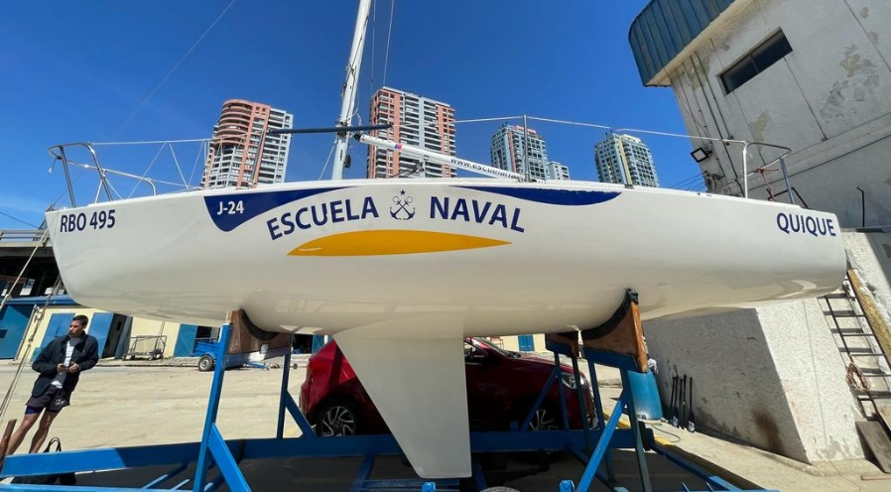

Limpieza total previa a una regata.

Por último, no está de más señalar que en nuestra armada, si bien los buzos de cada unidad se preocupan del estado de la obra viva de este, se deberían gestionar periodos de mantenimiento cada cierto tiempo con el fin de ahorrar millones de dólares netamente en combustible. Recursos que podrían ser destinados para el sinfín de áreas en las cuales opera la marina.

https://www.suiscagroup.com/es/noticias/mantenimiento-del-casco-de-buque/
https://repositorio.cepal.org/bitstream/handle/11362/37618/1/Bolet%C3%ADn%20FAL%20324_es.pdf
http://www.ricepropulsion.com/TNLS/AhorroComustible.htm

